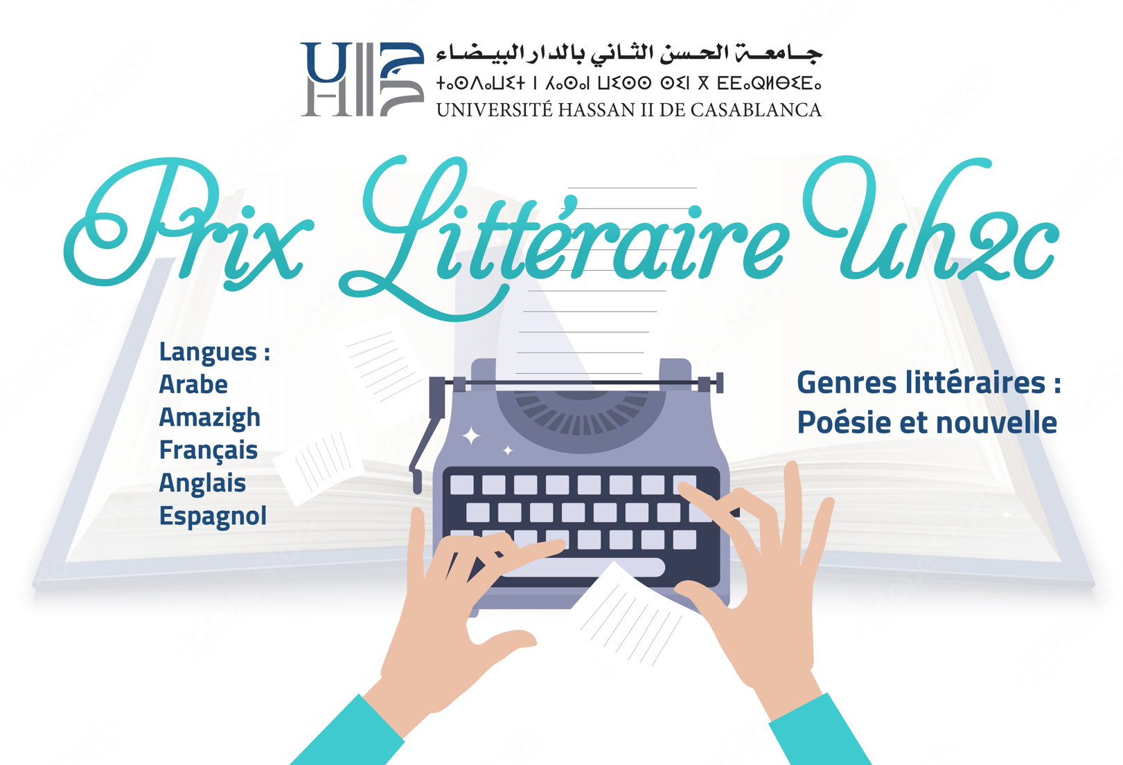

L’Université Hassan II de Casablanca a le plaisir d’annoncer à ses aimables étudiants universitaires l'organisation du Prix de la Littérature UH2C pour l’année 2023 et ce, en vue d'encourager ses talents et de soutenir la meilleure production littéraire en poésie et nouvelles dans l'une des langues suivantes :
- Arabe
- Amazighe
- Français
- Anglais
- Espagnole

À cet égard, l’Université Hassan II de Casablanca invite tous ses étudiants à participer à ce concours en renseignant le formulaire de participation et le joindre à la production, puis le déposer ou l’envoyer à la Bibliothèque Universitaire Mohamed Sekkat.

Modalités du concours :
- Être inscrit à l'Université Hassan II de Casablanca ;
- Renseigner le formulaire de participation joint à la présente annonce ;
- L'œuvre doit appartenir aux domaines de la poésie ou de la nouvelle ;
- L’œuvre doit être rédigée dans l'une des langues suivantes : arabe, amazighe, français, anglais ou espagnol;
- L’œuvre soumise ne doit pas avoir été remportée de prix ou avoir déjà été publiée sur un site Web ;
- L’œuvre soumise doit être originale ;
- Les participations doivent être envoyées ou déposées à la Bibliothèque Universitaire Mohamed Sekkat dans une enveloppe scellée portant la mention « Prix de la Littérature U2HC », comportant 3 exemplaires imprimés sur feuilles A4, une copie sous format numérique (CD), ainsi que le formulaire d’inscription ;
- Le nom du participant ne doit pas être écrit ou mentionné sur le travail soumis (les informations complètes fournies dans le formulaire de participation sont suffisantes) ;
- La date limite de dépôt des participations est le 05 mai 2023.

Jury :
Après s'être assuré que les conditions stipulées dans cette annonce sont remplies, les textes sont confiés au jury pour en sélectionner le/la gagnant/gagnante selon les critères convenus, tout en sachant que la décision sera définitive.

Prix :
10 récompenses incitatives et certificats d'appréciation seront attribués.

Notes complémentaires :
- Les participations doivent être envoyées à la Bibliothèque Universitaire Mohamed Sekkat.
- Les noms des gagnants seront annoncés lors des activités du SIEL 2023.

